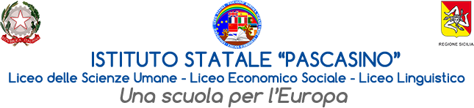

Via Vaccari n. 5 - Marsala - Tel.0923/1928988

Via Falcone n. 20 - Marsala - Tel. 0923/1928989

Cod. Meccanografico TPPM03000Q - Cod. Fiscale e P.IVA 82004490817

Circ. N. 228

A tutti i docenti

alle classi IIIQ-IVQ-VC-IH-VD

al Sito web

**Oggetto: Incontro con l’autrice Angela Smorto per la presentazione di “Oltre il buio”**

Nell’ambito delle iniziative culturali promosse dal nostro Istituto, in linea con il progetto Marsala Città che legge, e finalizzate all’invito alla lettura, si comunica che venerdì 13 dicembre 2024 alle ore 11:30, presso l’Aula Magna del nostro Liceo (plesso di via Falcone, n.20), si terrà l’incontro con l’autrice Angela Smorto per la presentazione di “Oltre il buio”.

Il romanzo narra di una gravidanza difficile da portare a termine, del tema dell’aborto e delle scelte che tracciano segni nell’anima.

L’incontro coinvolgerà le classi IIIQ-IVQ-VC-IH-VD e sarà aperto, inoltre, a tutta la comunità cittadina.

Alla luce dell’importanza dei percorsi finalizzati alla promozione della lettura, la Dirigenza invita caldamente i Sigg. Docenti, compatibilmente con il proprio orario di servizio, a partecipare.

Si allega la locandina dell’evento.

A conclusione dell’attività le classi rientreranno regolarmente in aula.

F.TO IL DIRIGENTE SCOLASTICO

prof.ssa Anna Maria Angileri

*(Firma autografa sostituita a mezzo stampa ai sensi dell’art. 3 comma 2 del D. Lgs. 39/93)*